Bildungsplan Klassen 9/10

Skript zum Vortrag
‚Analyse von Weltwirtschaftsregionen‘

(Quelle: Schmidt, M.)

Gliederung:
- Kompetenzen
- Verlaufsskizze der Unterrichtseinheit
- Möglichkeiten der methodischen Umsetzung
- Didaktische Umsetzung
- Fazit
- Konzeption Fortbildungstag
- Workshop

Marianne Schmidt 2017

I. Kompetenzen

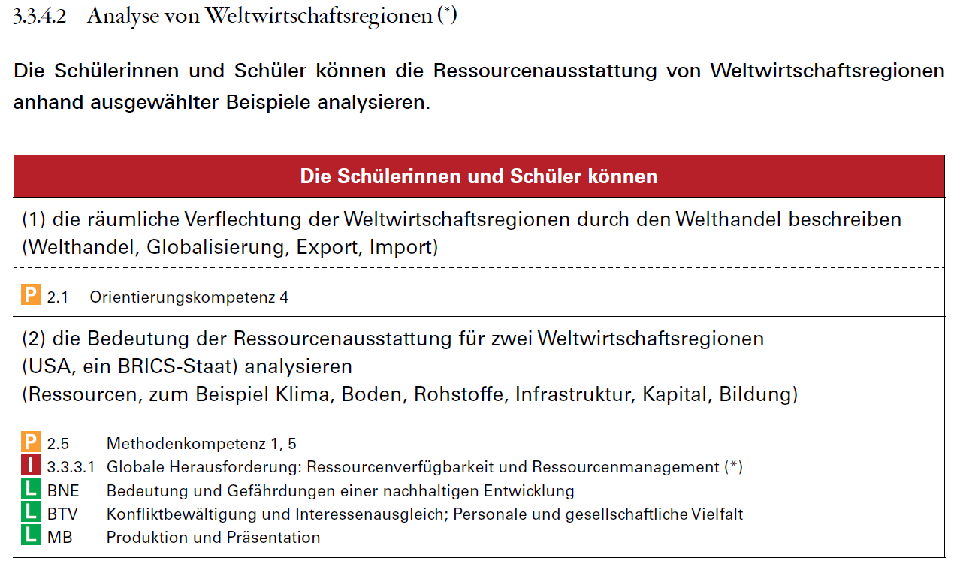

Advance Organizer:

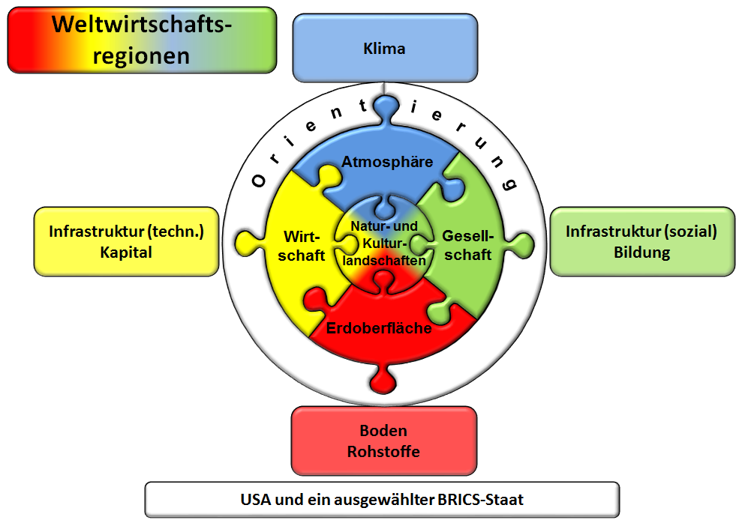

Human-
Ressourcen
Ökonomische
Ressourcen
Natur-Ressourcen

II. Verlaufsskizze der Unterrichtseinheit
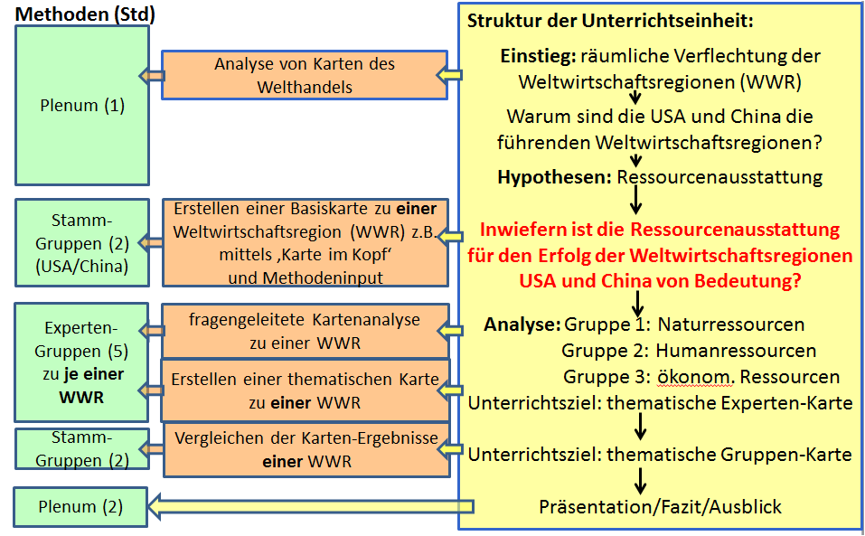

III. Möglichkeiten der methodischen Umsetzung

Erstellen einer physischen Basiskarte mithilfe der Methode ‚Karte im Kopf‘

Erstellt mithilfe der physischen Karten der USA bzw. China eine möglichst genaue Kartenskizze.
Material:
● Jede 4er Gruppe erhält ein weißes
DIN- A4-Papier und verwendet 5 Farbstifte.
● 1 Atlas pro 4er Gruppe
● Lehrer als Zeitnehmer.
Durchführung:
- Nach Verkünden der Aufgabenstellung 1 Min. Strategiebesprechung in den Gruppen.
- Runden 1-4: Nacheinander betrachtet jeder Teilnehmer 20 Sek. die Atlaskarte und
zeichnet dann für 1 Min. das Gesehene auf das Gruppen-Arbeitsblatt.
- 1 Min. Strategiebesprechung in der Gruppe.
- Runden 5-8, Strategiebesprechung, Runden 9-12 wie oben.

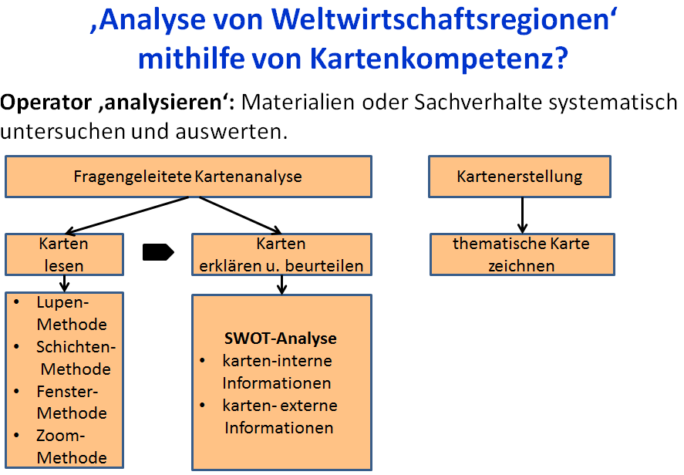

Methodenblatt: Gruppenpuzzle zu Weltwirtschaftsregionen mit
Kartenanalyse und Erstellen einer thematischen Karte

Aufgabe:
Erkläre mithilfe der Kartenanalyse von Atlaskarten und der Erstellung einer thematischen Karte im Rahmen eines Gruppenpuzzles, „Inwiefern die Ressourcenausstattung für den Erfolg der Weltwirtschaftsregionen USA und einem BRICS-Staat, zum Beispiel China, von Bedeutung ist?“

Vorgehensweise:
Definition „Gruppenpuzzle“:
Methode, in der die Gruppenarbeit drei unterschiedliche Phasen durchläuft, wobei von Phase zu Phase die Zusammensetzung der Gruppe wechselt.

Phase I: Stammgruppe USA bzw. China
    - Die Lerngruppe wird in zwei Großgruppen eingeteilt: Weltwirtschaftsregion USA oder China.
    - Innerhalb jeder Großgruppe erstellen 4er Teams mithilfe der Methode ‚Karte im Kopf‘ gemäß den Anweisungen der Lehrkraft auf der Grundlage einer physischen Atlaskarte eine physische Basiskarte zur entsprechenden Weltwirtschaftsregion (USA oder China).
    - Material: DIN A 4- Papier im Querformat bzw. DIN A3-Papier, ca. 5 Farbstifte.
    - Zeitbedarf: 1-2 Stunden

Phase II: Expertengruppen USA oder China
    - Jede Kleingruppe analysiert Atlaskarten zum Thema Naturressourcen oder Humanressourcen oder ökonomische Ressourcen. Die Kartenanalyse erfolgt gemäß den im Folgenden dargestellten Arbeitsschritten (Seite 2).
    - Jede Kleingruppe erstellt eine thematische Karte. Die für die Beantwortung der Fragestellung wesentlichen Inhalte aus den Atlaskarten (hier: Ressourcen) werden in der Basiskarte verortet und dabei durch ein Ranking gemäß ihrer Bedeutung nach den im Folgenden formulierten Arbeitsschritten unterschiedlich dargestellt (Seite 3).
    - Material: Basiskarte, Arbeitsblatt (SWOT-Analyse), Atlas;
Hilfsmittel zur inhaltlichen Klärung: Schulbuch, Internet ( HA).
    - Zeitbedarf: 5 Stunden

Phase III: Stammgruppen USA oder China
    - In jeder Großgruppe werden die Ergebnisse der thematischen Karten verglichen und ergänzt.
    - Material: thematische Karten der Expertengruppen
    - Zeitbedarf: 2 Stunden

Plenum (ganze Klasse)
    - Präsentation der thematischen Karten zu den Weltwirtschaftsregionen USA und China.
    - Evtl.: Vergleich der Weltwirtschaftsregionen auf der Grundlage der Kartenergebnisse.
    - Material: thematische Karten der Stammgruppen (Phase III)
    - Zeitbedarf: 1-2 Stunden.

Methodenblatt: Gruppenpuzzle zu Weltwirtschaftsregionen mit
Kartenanalyse und Erstellen einer thematischen Karte

Arbeitsschritte bei einer fragengeleiteten Kartenanalyse: - Beispiel: Weltwirtschaftsregion China
- Orientierung
- Beachte den Kartentyp und den Maßstab.  - Ordne den Kartenausschnitt räumlich ein. | ▪ z.B. Wirtschaftskarte (Maßstab 1:16 000 000)  ▪ z.B. Ostasien
- Karte beschreiben
- Welcher Karteninhalt wird dargestellt?  - Wo sind bedeutende Objekte? Wie viele sind es? Wie sind sie verteilt? | ▪ z.B. Industrie, Dienstleitungszentren …  ▪ v.a. im Osten Chinas (Küste, Huang He u. Jangtsekiang),  v.a. auf Städte konzentriert
- Kartendetails analysieren
Folgende Methoden helfen die Komplexität einer Karte zu reduzieren:  a) Lupenmethode:  - Analysiere Einzelinhalte durch Betrachtung ausgewählter Signaturen.  b) Schichtenmethode  - Analysiere ein Themenfeld durch Betrachtung ausgewählter thematische Schichten.  - Die für die Beantwortung der Fragestellung nicht notwendigen Kartenschichten werden dabei ausgeblendet.  c) Fenstermethode  - Analysiere einen Raumausschnitt durch Betrachtung eines Kartenausschnitts.  - Das Auflegen eines Blatt Papiers mit einem "Fenster" hilft weitere Karteninhalte auszublenden.  d) Zoommethode  - Analysiere ein Fallbeispiel durch Betrachtung eines vergrößerten Kartenausschnitts (Detailkarte). | 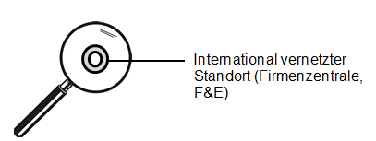  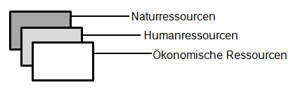  z.B. 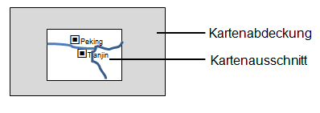  Karte: Perlflussdelta
4. Karte erklären
- A) Analysiere, worin die Stärken und Schwächen des Raumes hinsichtlich ausgewählter Faktoren bestehen? Begründe jeweils deine Entscheidungen.  - B) Erläutere (evtl. mithilfe von Schulbuch, Internet), welche Chancen und Risiken sich in diesem Raum abzeichnen könnten?  - Analysiere die Kombinationen von Stärken, Schwächen, Chancen und Risiken und bewerte die Bedeutung der Ergebnisse. | 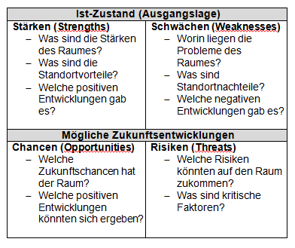
5. Karte beurteilen
- Ordne die hinsichtlich der Fragestellung relevanten Ergebnisse (Faktoren) in einem Ranking.  - Entwickle eine Antwort auf die Fragestellung. | 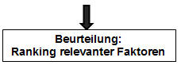

Methodenblatt: Gruppenpuzzle zu Weltwirtschaftsregionen mit
Kartenanalyse und Erstellen einer thematischen Karte

Arbeitsschritte bei der Kartenerstellung: - Beispiel: Relevanz der Ressourcenausstattung
für eine führende Weltwirtschaftsregion, z.B. China
- Kartenvorlage/ Basiskarte erstellen
- Erstelle eine Umrisskarte bzw. ‚physische Karte im Kopf‘ mit Maßstab. | 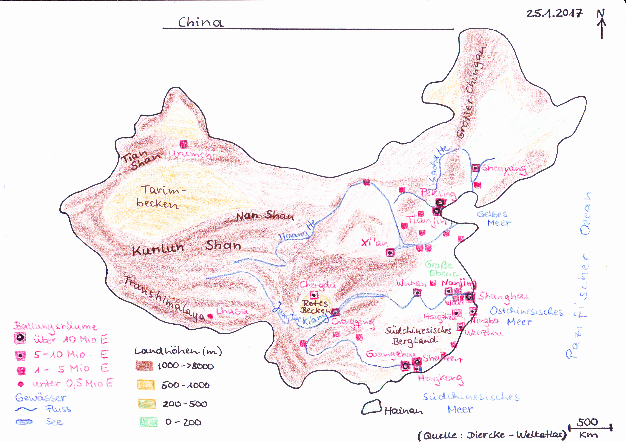
- Kartenvorlage/ Basiskarte beschriften
- Bezeichne zur Orientierung topographische Strukturen (z.B. Gebirge, Gewässer, Städte)

3. Layout für thematische Karte entwickeln
- kurzen, treffenden Titel als Überschrift entwickeln
- Nordpfeil benennen
- Datum benennen
- Raum für Legende festlegen
- Datenquellen nennen

4. Legende (Zeichenerklärung) erstellen
a) Entwickle die Legende der Karte, z.B. mit  Signaturen  - A) Punkt-, B)Linien-, C)Flächensignaturen  Symbole  - einprägsame Bildzeichen  Schraffuren/Raster/ Farbintensitäten  - je höher der Wertebereich, desto enger die Schraffur/das Raster bzw. desto dunkler die Farbe  Namen, Buchstaben, Ziffern  Die Position der Kartenzeichen beantworten die Frage: Was ist wo? Die Größe bzw. Dichte der Kartenzeichen beantworten die Frage: Wie bedeutsam bzw. wieviel bzw. welche Dichte ist wo?  Die unterschiedliche Bedeutung gleichartiger Zeichen kann für ein Ranking z.B. in unterschiedlicher Größe oder Farbintensität der Zeichen dargestellt werden. | A) B) C)  Flughafen  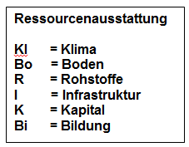  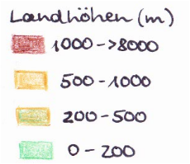
5. Kartenzeichen in der thematischen Karte
verorten
- Trage die Kartenzeichen an den entsprechenden Stellen möglichst korrekt in die Karte ein. | 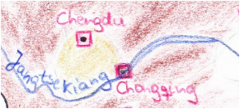
Arbeitsblatt: Kartenanalyse mithilfe der SWOT-Analyse

- Analysiere, worin die Stärken und Schwächen des Raumes hinsichtlich ausgewählter Faktoren bestehen, wie
- Naturressourcen, z.B. Klima, Boden, Rohstoffe
- Humanressourcen, z.B. soziale Infrastruktur, Bildung
- ökonomische Ressourcen, z.B. technische Infrastruktur, Kapital.
Begründe jeweils deine Entscheidungen.
- Erläutere (evtl. mithilfe von Schulbuch, Internet), welche Chancen und Risiken sich in diesem Raum abzeichnen könnten?
- Analysiere die Kombinationen von Stärken, Schwächen, Chancen und Risiken und bewerte die Bedeutung der Ergebnisse.
- Ordne die hinsichtlich der Fragestellung relevanten Ergebnisse (Faktoren) in einem Ranking.
- Entwickle eine Antwort auf die Fragestellung.

Hilfe:
Ist-Zustand (Ausgangslage)
Stärken (Strengths)  - Was sind die Stärken des Raumes?  - Was sind die Standortvorteile?  - (evtl. Welche positiven Entwicklungen gab es?) | Schwächen (Weaknesses)  - Worin liegen die Probleme des Raumes?  - Was sind Standortnachteile?  - (evtl. Welche negativen Entwicklungen gab es?)
Mögliche Zukunftsentwicklungen
Chancen (Opportunities)  - Welche Zukunftschancen hat der Raum?  - Welche positiven Entwicklungen könnten sich ergeben? | Risiken (Threats)  - Welche Risiken könnten auf den Raum zukommen?  (z.B. Naturkatastrophen)  - Was sind kritische Faktoren?  (z.B. Ressourcenversorgung)

Ist-Zustand (Ausgangslage)
Stärken (Strengths) |  | Schwächen (Weaknesses)
Mögliche Zukunftsentwicklungen
Chancen (Opportunities) |  | Risiken (Threats)
Kombination Stärken & Chancen Strategie: Ausbauen | Kombination Schwächen &Chancen Strategie: Aufholen
Kombination Stärken & Risiken Strategie: Absichern | Kombination Schwächen &Risiken Strategie: Vermeiden

IV. Didaktische Umsetzung
Klasse 10: Unterrichtsskizze zur UE Weltwirtschaftsregionen (11-12 Stunden)

Vorbemerkungen zur Unterrichtseinheit:
Die Schülerinnen und Schüler erfassen die räumliche Verflechtung der Weltwirtschaftsregionen und differenzieren damit ihr Orientierungsraster. Sie können den internationalen Welthandel mit seinen Import- und Exportstrukturen als Phänomen/zentralen Motor der Globalisierung beschreiben.
An zwei ausgewählten „Weltwirtschaftsregionen“, wie USA und einem BRICS-Staat, analysieren die Schülerinnen und Schüler die Bedeutung deren Ressourcenausstattung. Dabei entwickeln sie aufbauend auf den inhalts- und prozessbezogenen Kompetenzen ein systemisches Raumverständnis bei dem folgende Aspekte Berücksichtigung finden:
- Naturressourcen, wie Klima, Boden, Rohstoffe
- Humanressourcen, wie Bildung, Infrastruktur (sozial)
- Ökonomische Ressourcen, wie Infrastruktur (technisch), Kapital
Dazu wird ausgehend von einer Problematisierung im Rahmen einer fragengeleiteten Raumanalyse folgende Leitfrage entwickelt:
Inwiefern ist die Ressourcenausstattung für den Erfolg einer Weltwirtschaftsregion (z.B. USA, BRICS-Staat) von Bedeutung?
Mit der Beantwortung der Leitfrage kommen die in den vorangegangenen Stunden erworbenen Kompetenzen zur Anwendung.
Die regionalspezifische Erarbeitung erfolgt in Form eines arbeitsteiligen, themendifferenzierten Gruppenpuzzles (z.B. Gruppe 1 „USA“, Gruppe 2 „China“). Dabei stehen in den Expertengruppen die Analyse von Atlaskarten sowie die Ergebnissicherung in Form einer selbst erstellten, regionalspezifisch angelegten, thematischen Karte im Vordergrund. Statistisches Material sowie Texte dienen der differenzierenden Vertiefung.
In einer abschließenden Stammgruppenphase erfolgt die Synopse der Expertenergebnisse sowie die Erstellung einer komplexen Karte, in der die Gesamtsituation der Ressourcenausstattung der Wirtschaftsregion dargestellt ist. Dabei kann die differenzierte Darstellung der unterschiedlichen Ressourcen in Form eines Rankings deren regionalspezifische Relevanz hervorheben.
In der Präsentationsphase kann die Leitfrage differenziert beantwortet werden.

Zeit-  umfang |  | Unterrichtsschritte | Material/Medien |  | Unterrichts-  form
Entwickeln der Leitfrage der Raumanalyse am Beispiel USA und China
1 Std. |  | Einstieg:  - weltwirtschaftliche Verflechtungen beschreiben  Erarbeitung:  - Wie sieht die räumliche Verflechtung der Weltwirtschaftsregionen durch den Welthandel aus?  Strukturen des Welthandels  - Welche bedeutenden Akteure im Welthandel haben sich im Laufe der Zeit herausgebildet?  Akteure des Welthandels (z.B. führende Weltwirtschaftsregionen (USA, EU, China))  Advance Organizer:  - Warum sind die USA und China die führenden Weltwirtschaftsregionen?  Welche Ursachen können dafür verantwortlich sein?  Hypothesenbildung zu den Aspekten Naturressourcen, Humanressourcen, ökonomische Ressourcen  Leitfrage:  Inwiefern ist die Ressourcenausstattung für den Erfolg der Weltwirtschaftsregionen USA und China von Bedeutung? | - globales Alltagsprodukt (z. B. Nutella)  - Karikatur, Zeitungsmeldungen  - Diercke-Atlas S. 266 , 268  Haack-Atlas S. 246 ,  Seydlitz-Atlas S. 264 ,  - Karten- Zeitreihe von 1913-2050 (Quelle: geographie heute 298,  2/2012)  - Bilder/ Video  L MB Produktion und Präsentation:  - vereinfachte Strukturskizze  - Advance Organizer |  | LSG  PA, LSG  LSG
Gruppenpuzzle - Stammgruppen
2 Std. |  | Methodeninput  - Vorgehensweise im Überblick  - Methodeninformation 1:  Vorgehensweise zur Erstellung einer Basiskarte USA oder China mithilfe der Methode ‚Karte im Kopf‘ | - PPT  - PPT |  | LV
 |  | Stammgruppen zu USA und China:  - Überblicksorientierung in den Untersuchungsräumen  - Vergleich der Ergebnisse | - Erstellen einer ‚physischen Karte im Kopf‘ zu USA:  physische Karte USA:  Diercke-Atlas S.212/213  Haack-Atlas S.194, 200/201  Seydlitz-Atlas S.188, 192/193 | - Erstellen einer ‚physischen Karte im Kopf‘ zu China  physische Karte China:  Diercke-Atlas S.163, 184/185  Haack-Atlas S.132, 148/149  Seydlitz-Atlas S. 136/137, 148/149 | je 4er-Teams –  12 Runden
Gruppenpuzzle – Expertengruppen
5. Std. |  | - Methodeninformation 2:  Gruppenpuzzle, fragengeleitete Kartenanalyse mithilfe der SWOT-Analyse, Erstellen thematischer Karte | - Methodenblatt |  | EA, LV
 |  |  | - Atlas  - evtl. zusätzlich Schulbuch, Atlas der Globalisierung  - evtl. Internet  - thematische Karte aus Sicht der Expertenarbeit auf  der Grundlage der Basiskarte (Ergebnis der ‚Karte im  Kopf‘) |  | Experten-gruppe (3er-Teams)  L BTV Konfliktbewäl-tigung und Interessen-ausgleich; Personale und gesellschaft-liche Vielfalt
 |  | Mögliche Aspekte - Beispiel USA  Expertengruppen USA – Aspekte: Naturressourcen:  - Inwiefern ist das ‚Land der unbegrenzten Möglichkeiten‘ selbst die Grundlage für den wirtschaftlichen Aufstieg?  Lage-, Relief-, Klima-, Bodengunst  Rohstoffreichtum  Großes naturräumliches Potenzial, jedoch mit tektonischen und klimatischen Naturrisiken. | Diercke-Atlas S.208 -, 212/213, 246 , 252 , 256 , 264 , 265  Haack-Atlas S.194/195, 200/201, 204 ,,248  Seydlitz-Atlas S.192/193, 194, 195 ,, 245 , 262 , 263
 |  | Expertengruppen USA – Aspekte: Humanressourcen:  - Inwiefern sind die Amerikaner selbst für den wirtschaftlichen Erfolg ihres Landes verantwortlich?  großes Arbeitskräftepotenzial  ‚Melting Pot‘: Potenzial infolge kulturellem Mix  sehr hoher Bildungsgrad: Wissensgesellschaft  Binnenmigration nach Süden und Osten  Sehr hoher HDI. | Diercke-Atlas S.210, 218 , 222, 274/275, 276/277, 279  Haack-Atlas S.206 ,208 ,, 244, 250 , , 252, 253 , 254 , 255 ,  Seydlitz-Atlas S.202 , 203 , 204 , 205 , 256/257, 258
 |  | Expertengruppen USA – Aspekte: ökonomische Ressourcen:  - Weshalb sind die USA noch immer die weltweit führende Wirtschaftsmacht?  großer Binnenmarkt mit großer Kaufkraft  kapitalintensive, vielseitige Agrarproduktion mit hohen Produktionsüberschüssen infolge Agrobusiness: größter Agrarexporteur der Erde  industrielle Vielfalt mit innovativen Wachstumsindustrien (Herkunftsregion vieler Global Player)  Dienstleistungszentren (10 mit internationaler Bedeutung) und Global Cities: Weltwirtschaftszentren  Weltbörse New York: Weltfinanzplatz  sehr gut ausgebautes Verkehrsnetz  Kapitalreiche Weltwirtschaftsregion: Importweltmeister, zweitgrößte Exportnation. | Diercke-Atlas S. 211, 214/215, 216, 217 , 220 , 221 , 262 ,, 263 , 268 , 270 , 272 , 274  Haack-Atlas S.196/197, 202/203, 207 ,, 243 , 246/247, 248, 249 , 255 , 256  Seydlitz-Atlas S.196, 197 ,, 198/199, 200/201, 233 , 261, 262 , 264 , 265, 266 , 267 ,
 |  | Mögliche Aspekte der SWOT-Matrix – Beispiel China  Expertengruppen China – Aspekte: Naturressourcen:  - Weshalb leben die meisten Chinesen im Osten ihres Landes, während der Westen nahezu menschenleer ist?  Stärken:  Lagegunst (Küsten), Reliefgunst (Ebenen, Becken), Klimagunst (humides Subtropen-/Monsunklima), Bodengunst (Auenböden, Terra rossa: Weizen-, Reis-, Soja-, Tee-, Baumwollanbau) nur im Osten des Landes  Schwächen:  Hochgebirge, Steppen und Wüsten im Westen  unzureichende Rohstoffvorkommen (z.B. Erdöl, Eisenerz)  Chancen:  neue Anbautechnologien  Landgrabbing  Risiken:  v.a. im Westen: katastrophale Erdbebengefahr, Dürren, Versalzung bei unsachgemäßer Bewässerung  im Osten: Flusshochwasser, Überschwemmungen, Bodenerosion im Bergland, Taifune, Tsunamis  Auf den Osten des Landes beschränktes naturräumliches Potenzial (viel Raum – wenig Lebensraum; ca. 27mal größer als Deutschland). | Diercke-Atlas S.184/185,188 ,244/245, 252 , 256 , 264 , 265  Haack-Atlas S.148/149, 156 , 234 , 240 , 242 , 248  Seydlitz-Atlas S. 148/149, 156 , 157 , 245 , 252 , 262 , 263
 |  | Expertengruppen China – Aspekte: Humanressourcen:  - Inwiefern sind die Chinesen (1,3 Mrd. Menschen) selbst für den wirtschaftlichen Erfolg ihres Landes verantwortlich?  Stärken:  großes Arbeitskräftepotenzial  hoher Bildungsgrad (z.B. Technologieparks mit F&E)  Wanderarbeiter als billige Arbeitskräfte  Schwächen:  langjährige Ein-Kind-Politik: Vergreisung der Gesellschaft  Armut ländlicher Bevölkerung  extreme Verstädterung im Osten mit wachsenden Elendsvierteln  Chancen:  Abkehr von der Ein-Kind-Politik seit 2015  enormes Humanpotenzial  Bau von Entlastungsstädten im Umland der Metropolen  Risiken:  Versorgungsprobleme der Bevölkerung  zunehmende Disparitäten zwischen Stadt und Land bzw. Ost und West  Mittlerer HDI (0,7). | Diercke-Atlas S.274/275, 276/277, 279  Haack-Atlas S.244, 250 , , 252, 253 , 254 , 255 ,  Seydlitz-Atlas S.150, 158/159, 256/257, 258
 |  | Expertengruppen China – Aspekte: ökonomische Ressourcen:  - Weshalb konnte China im Eiltempo zur Weltwirtschaftsmacht aufsteigen?  Stärken:  großer Binnenmarkt, jedoch mit großen sozialen und räumlichen Disparitäten  Wanderarbeiter als Billigarbeitskräfte  Sonderwirtschaftszonen an der Ostküste für ausländische Investoren (ADI)  vielseitige Industrie, dabei Kfz-Bau, Elektrotechnik, Elektronik, Flugzeugbau mit international vernetzten Unternehmen  Dienstleistungszentren (3 mit internationaler Bedeutung: Hongkong, Shanghai, Peking) bzw. Global Cities: Weltwirtschaftszentren  Shanghai-Pudong als Finanz- und Handelszentrum Ostasiens  Schwächen:  technische Infrastruktur nur im Osten des Landes ausgebaut (v.a. Verkehrsnetz, Wasserkanal, Häfen, internat. bedeutende Flughäfen, Energiegewinnung)  von Nahrungsmittel- und Rohstoffimporten abhängige Wirtschaft  Chancen:  Kapitalakkumulation (infolge sozialistischer marktwirtschaftlicher Exportorientierung der Wirtschaft) ermöglicht weitere Investitionen, z.B. Wirtschaftsausbau, auch westwärts; China als Quelle für ADI  Stärkung der Position im Welthandel  Risiken:  Verlust landwirtschaftlicher Nutzflächen durch Industrialisierung und weitere Verstädterung: Problem der Ernährungssicherung  Importabhängigkeit infolge ‚Rohstoffhunger‘  Umweltzerstörung (Wassermangel, Wasser- und Luftverschmutzung, Bodenerosion, Desertifikation)  Entwicklung der Weltwirtschaftsregion mithilfe ausländischen Kapitals und Niedriglöhnen: Exportweltmeister, zweitgrößte Importnation. | Diercke-Atlas S.186/187, 189 ,, 262 ,, 263 , 268 , 270 , , 272 , 274  Haack-Atlas S.150, 151 , 157 -, 243, 246/247, 248, 249 , 255 , 256  Seydlitz-Atlas S. 156 , 261, 262 , 264 , 265, 266 , 267 ,
Gruppenpuzzle - Stammgruppen
2 Std. | Stammgruppen zu USA und China:  - Synopse der Ergebnisse aus den Expertengruppen  - Erstellen einer komplexen thematischen Karte zur Weltwirtschaftsregion USA bzw. China mit Visualisierung der für den jeweiligen Wirtschaftserfolg relevanten Ressourcen (Ranking) |  | thematische Karten zu USA bzw. China aus Expertengruppen-Arbeit als Grundlage |  | Stamm-gruppe (3er-Teams) zu USA bzw. China
Präsentation der Ergebnisse und Beantwortung der Leitfrage
1 -2 Std. | Einstieg - Leitfrage:  - Inwiefern ist die Ressourcenausstattung für den Erfolg der Weltwirtschaftsregionen USA und China von Bedeutung?  - Präsentation von Beispielen komplexer thematischer Karten zu USA bzw. China  Fazit:  - Beantwortung der Leitfrage mithilfe des jeweiligen Rankings in der Relevanz der Ressourcen |  | komplexe thematische Karten zu USA bzw. China aus Stammgruppen-Arbeit |  | Stamm-gruppe (3er-Teams) zu USA bzw. China  L MB Produktion und Präsentation:  Performanz
HA | Vergleiche die Bedeutung der Ressourcenausstattung für den Erfolg der Weltwirtschaftsregionen USA und China.

V. Fazit
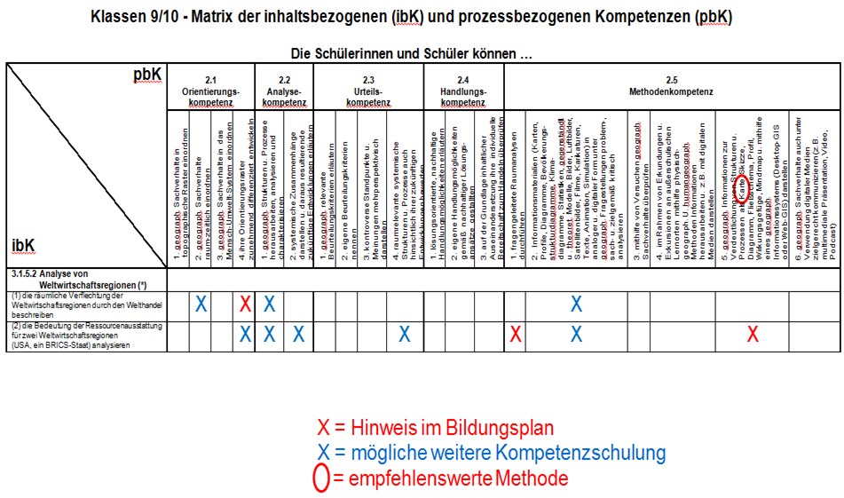

VI. Konzeption Fortbildungstag
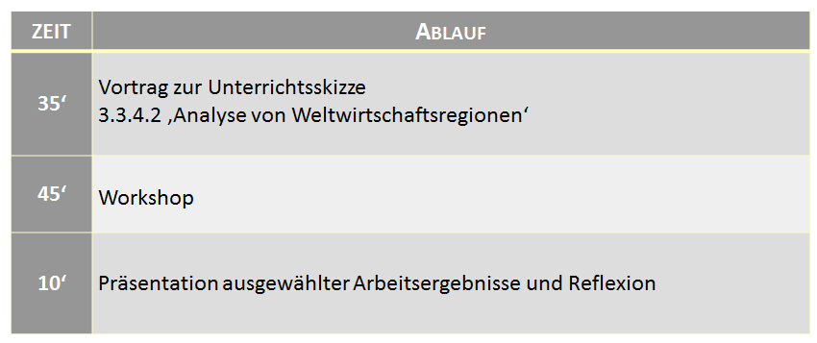

Zusatzmaterialien

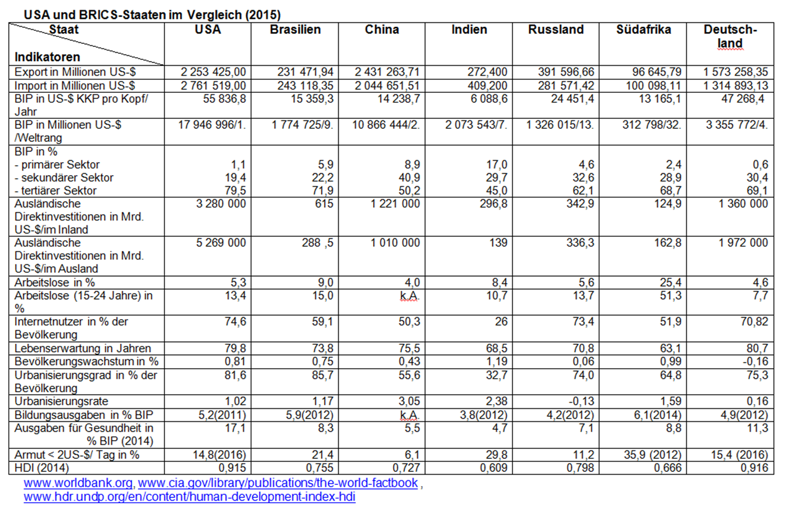
Literatur:
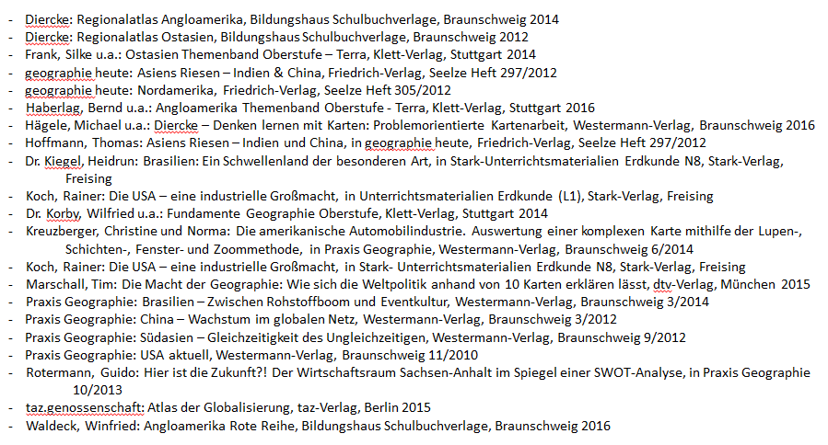

VII. Workshop
60 Min.

Aufgabe:

Analysieren Sie in RP-Gruppen die Weltwirtschaftsregion USA
in folgenden Schritten.

1. Analysieren Sie Atlaskarten zum Thema Naturressourcen oder
Humanressourcen oder ökonomische Ressourcen mithilfe einer
fragengeleiteten Kartenanalyse (vgl. Skript S. 6, 8-10 u. 13).

2. Erstellen Sie auf der Grundlage der physischen Basiskarte eine
thematische Experten-Karte.
Dabei sollen die für die Beantwortung der Fragestellung wesentlichen
Ressourcen in der Basiskarte verortet werden und durch ein Ranking
gemäß ihrer Bedeutung dargestellt werden (vgl. Skript S. 7).

Material: Atlas, physische Basiskarte USA, Skript (evtl. Schulbücher)

